ГЛАВНОЕ УПРАВЛЕНИЕ ПО ЗДРАВООХРАНЕНИЮ БРЕСТСКОГО ОБЛИСПОЛКОМА
УЧРЕЖДЕНИЕ ОБРАЗОВАНИЯ
«ПИНСКИЙ ГОСУДАРСТВЕННЫЙ МЕДИЦИНСКИЙ КОЛЛЕДЖ»

ОТЧЕТ
о проведении Недели цикловой комиссии №2
21.02.2022 - 25.02.2022

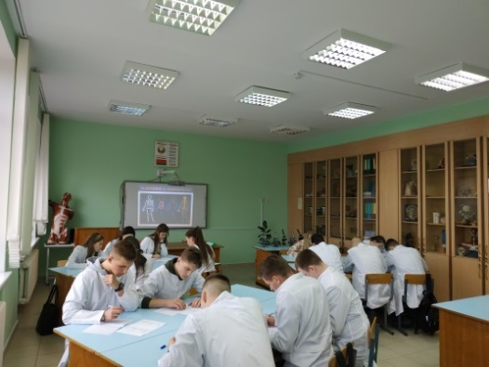 |  | 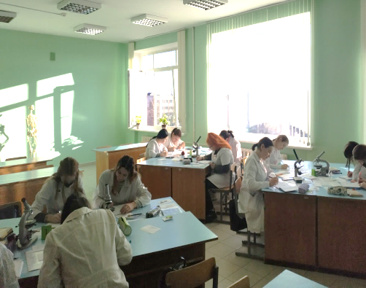
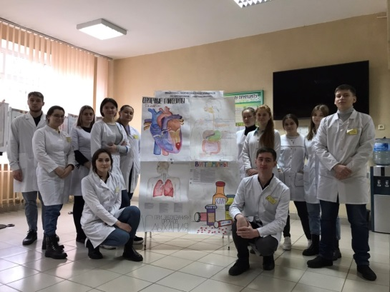 | 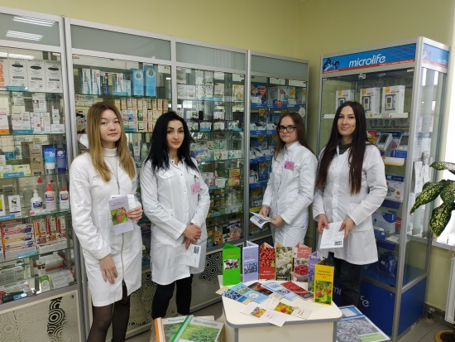 | 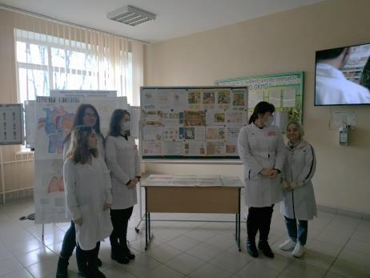
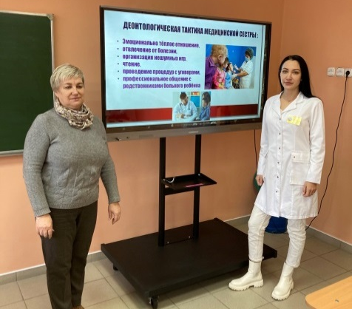 | 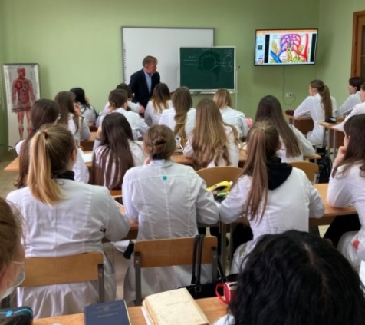 | 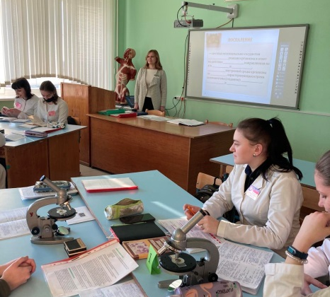

Неделя цикловой комиссии №2 проводилась в период с 21.02.2022г. по 25.02.2022г., в соответствии с планом учебно-методической работы колледжа.
Цель проведения недели цикловой комиссии:
повышение профессиональной компетентности преподавателей в рамках учебно-методической работы;
развитие познавательной и творческой активности обучающихся колледжа;
повышение мотивации и обобщения знаний обучающимися по дисциплинам общепрофессионального цикла;
формирование у обучающихся устойчивого интереса к изучению дисциплин общепрофессионального цикла;
расширение кругозора обучающихся, обучение их рациональным способам достижения образовательного результата и развития творческого мышления.
Задачи недели цикловой комиссии:
совершенствование профессионального мастерства преподавателей через подготовку, организацию и проведение открытых учебных занятий и воспитательных мероприятий;
вовлечение обучающихся в самостоятельную творческую деятельность;
повышение их интереса к изучаемым учебным дисциплинам;
выявление обучающихся, которые обладают творческими способностями, стремятся к углубленному изучению определенной учебной дисциплины;
повышение интереса к выбранной профессии;
закрепления знаний и умений, полученных в процессе обучения;
воспитание стремления к достижению более высоких результатов при получении профессии;
развитие у обучающихся развивающих, коммуникативных и профессиональных компетенций.

Подготовлен и утвержден план проведения недели цикловой комиссии №2.
ПЛАН
мероприятий недели ЦК №2

№  п/п | Мероприятие | Дата | Время и место проведения | Ответственный
 | Выставка творческих работ учащихся, плакатов по дисциплинам «Фармакология», «Сестринское дело в фармакологии» | 21.02.2022 | 10.40  Фойе колледжа | Колушева А.В.  Натынчик Е.П.
 | Открытое теоретическое занятие по дисциплине «Анатомия и физиология», тема «Лимфа: состав и свойства» | 21.02.2022 | 10.50  Каб.41 | Якутович В.В.
 | Открытое практическое занятие по дисциплине «Патологическая анатомия и патологическая физиология», тема «Изучение видов воспаления» | 22.02.2022 | 9.00  Каб.40 | Гузаревич Е.П.
 | Выставка информационных материалов «Витамины вокруг нас» | 22.02.2022 | 12.30  Фойе колледжа | Савчук О.М.
 | Олимпиада по дисциплине «Анатомия и физиология» | 22.02.2022 | 15.00  Каб.40 | Гузаревич Е.П.  Якутович В.В.
 | Открытое теоретическое занятие по дисциплине «Медицинская психология, этика и деонтология», тема «Психология общения с пациентами разного возраста с различными заболеваниями» | 23.02.2022 | 13.10  Каб.13 | Полховская Г.Н.
 | Просветительская акция «Целительная сила природы» | 24.02.2022 | 17.00  Аптека | Гузаревич Е.П.  Кравчук Е.П.
 | Подведение итогов | 25.02.2022 | 12.30  Каб.40 | Гузаревич Е.П.

В рамках недели цикловой комиссии №2 проведены открытые учебные занятия преподавателями с высшей категорией: Гузаревич Е.П., Полховской Г.Н., Якутовичем В.В.

Открытое теоретическое занятие по дисциплине «Анатомия и физиология», тема «Лимфа: состав и свойства» проведено 21.02.2022г. Якутовичем В.В. В ходе занятия заслушаны сообщения учащихся, для объяснения учебного материала использована слайд-презентация по теме «Лимфа: состав и свойства», анатомические муляжи и планшеты.
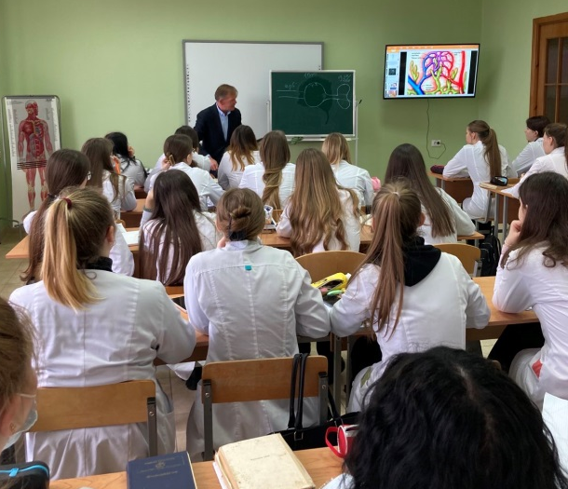

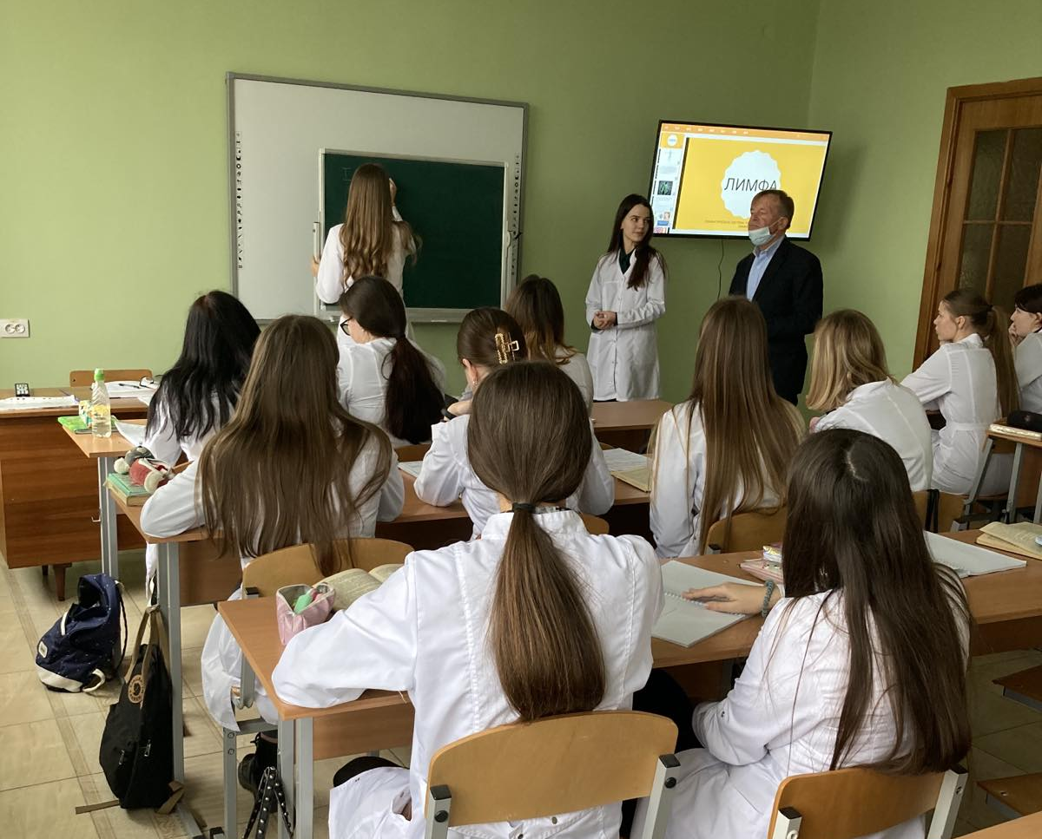
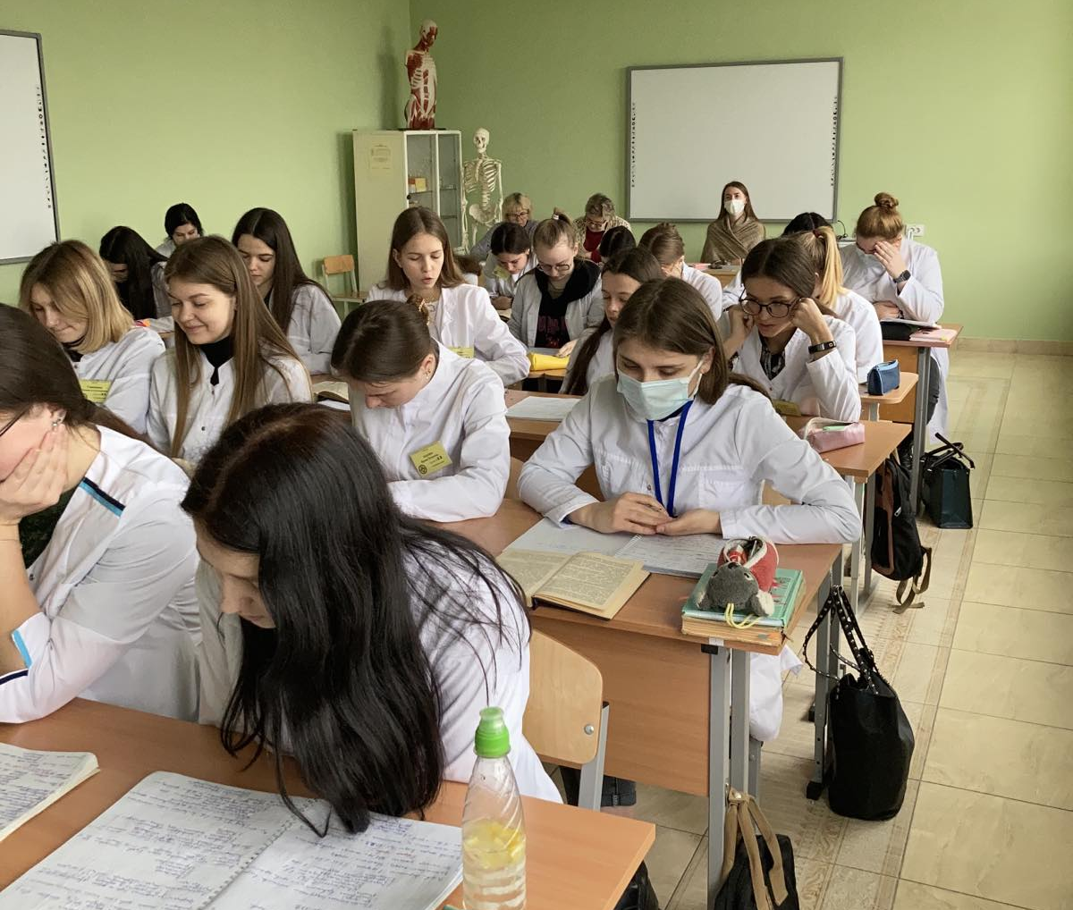
Открытое практическое занятие по дисциплине «Патологическая анатомия и патологическая физиология», тема «Изучение видов воспаления» проведено 22.02.2022г. Гузаревич Е.П. В разрезе данного занятия использована модель практического занятия, включающего работу в малых группах сотрудничества. Применялись различные способы контроля знаний учащихся (опрос по цепочке, опрос по видеоролику, программированный контроль). Усвоению нового учебного материала способствовало использование слайд-презентации, видеороликов, анатомических и гистологических препаратов.
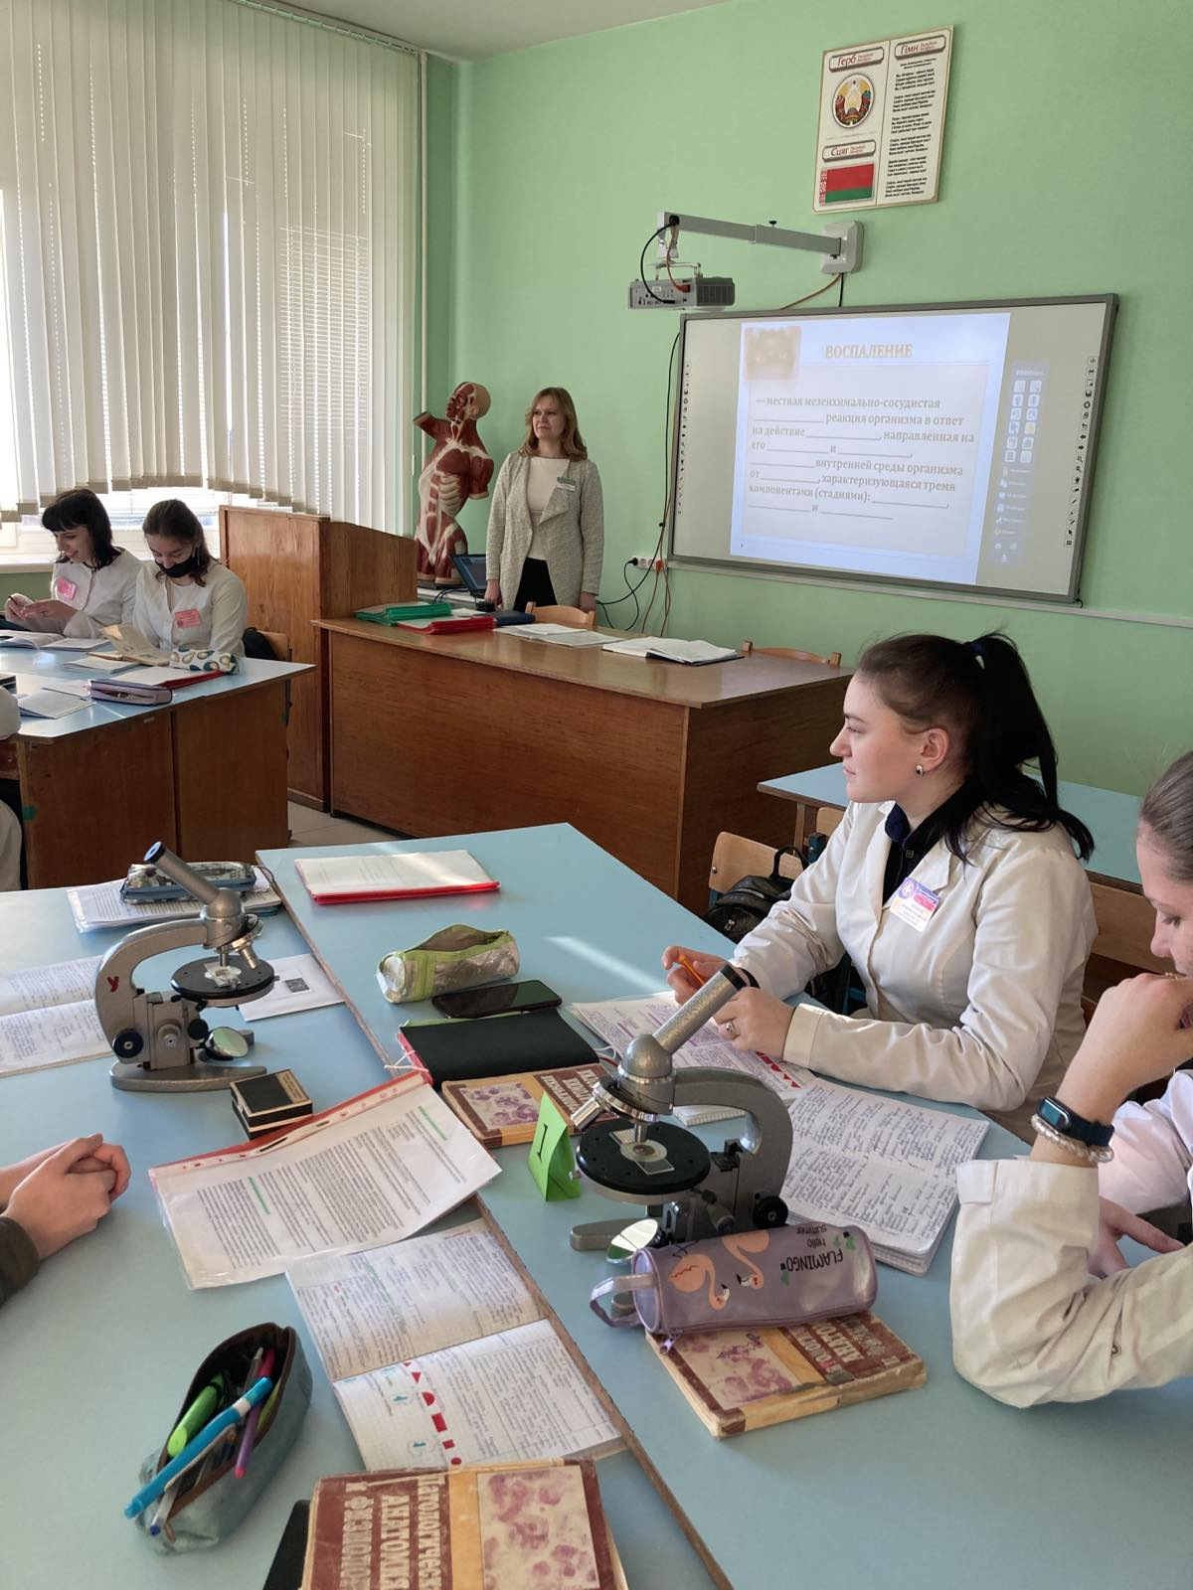

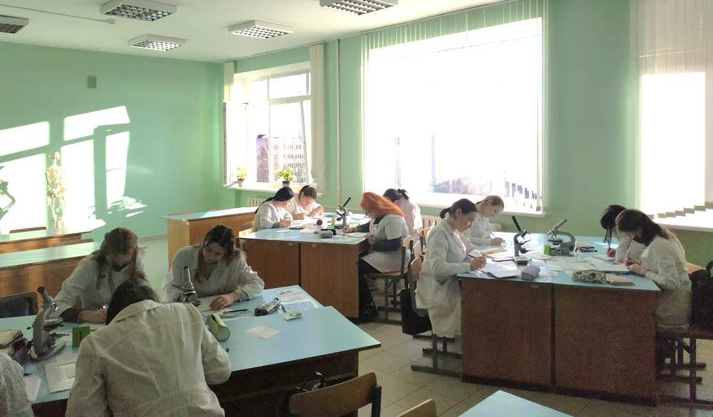

Открытое теоретическое занятие по дисциплине «Медицинская психология, этика и деонтология», тема «Психология общения с пациентами разного возраста с различными заболеваниями» проведено 23.02.2022г. Полховской Г.Н. Методическая цель занятия: создать условия для активизации познавательной деятельности учащихся путем применения различных форм, методов и средств обучения.

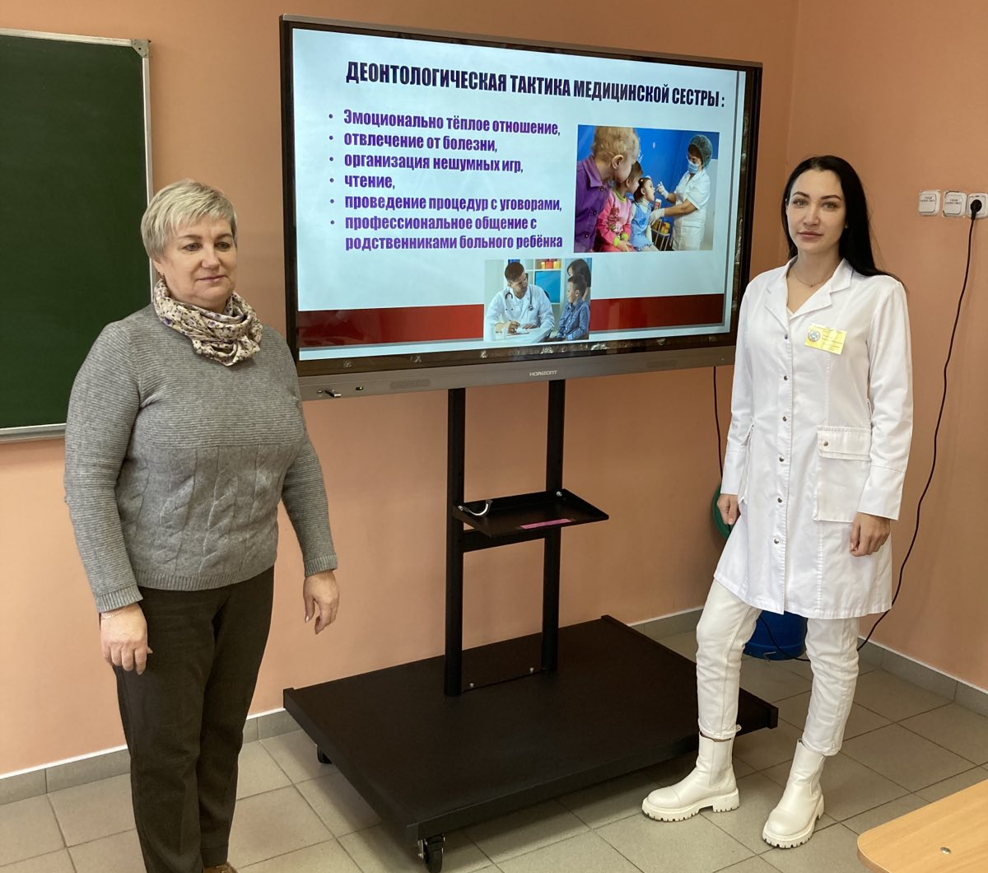

Для повторения знаний на занятии были использованы методические приемы: метод «Чистой доски», письменный опрос, индивидуальный опрос у доски, решение ситуационных задач.
Занятие построено с использованием технологии проблемного обучения, применен прием цветового обозначения во время рефлексии полученной информации.

Проведена внутриколледжская олимпиады по дисциплине «Анатомия и физиология» 22.02.2022 г. В олимпиаде приняли учащиеся 1 курса специальности «Лечебное дело».
Цель проведения олимпиады: проверить и оценить уровень знаний учащихся и умение использовать имеющиеся знания для решения задач; формирование у учащихся устойчивого интереса к изучению дисциплины «Анатомия и физиология».
Разработаны методические рекомендации для проведения олимпиады по дисциплине «Анатомия и физиология», подготовлены задания, определены критерии оценки знаний.
Уча

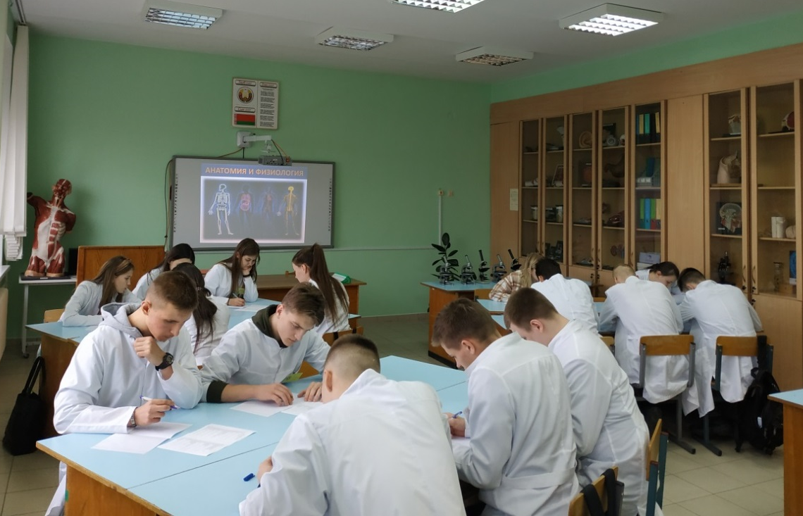
Олимпиада проводилась письменно, по индивидуальным заданиям.
Учащиеся показали интерес к изучению дисциплины «Анатомия и физиология». Высокие знания показали учащиеся 11 группы специальность «Лечебное дело»: Панада Анастасия (1 место), Кирилко Елизавета (2 место) и Зущик Ксения (3 место).

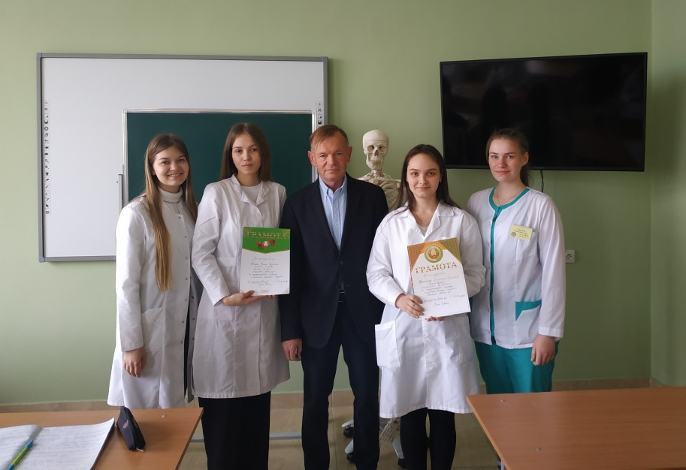

Преподавателями Колушева А.В. и Натынчик Е.П. организована выставка творческих работ учащихся, плакатов по дисциплинам «Фармакология», «Сестринское дело в фармакологии» 21.02.2022г.
Цель: повышение интереса учащихся к изучению учебной дисциплины «Фармакология».
Задачи: развитие творческого потенциала учащихся, поддержка юных талантов, предоставление возможности творческого самовыражения, развитие потребности практического использования знаний по фармакологии.
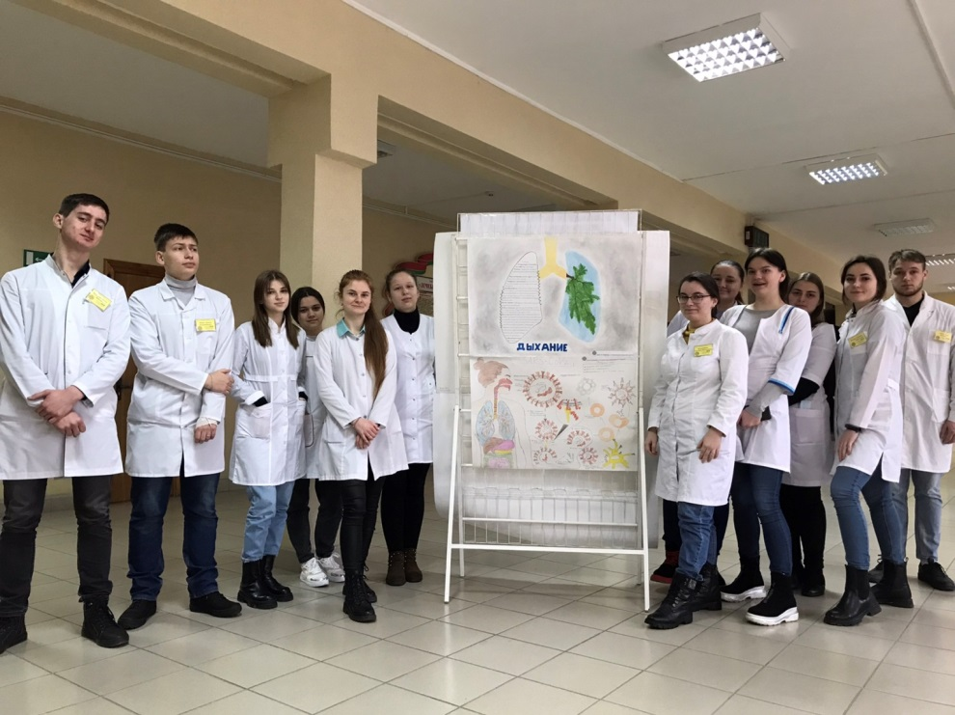
На выставке представлены плакаты по следующим темам: «Противовирусные лекарственные средства», «Лекарственные средства, влияющие на сердечно-сосудистую систему», «Лекарственные средства, влияющие на дыхательную систему», «Лекарственные средства, влияющие пищеварительную систему», «Противодиарейные лекарственные средства», «Психотропные лекарственные средства», «Витамины». В ходе выставки организована демонстрация видеоролика об использовании реестра лекарственных средств Республики Беларусь.
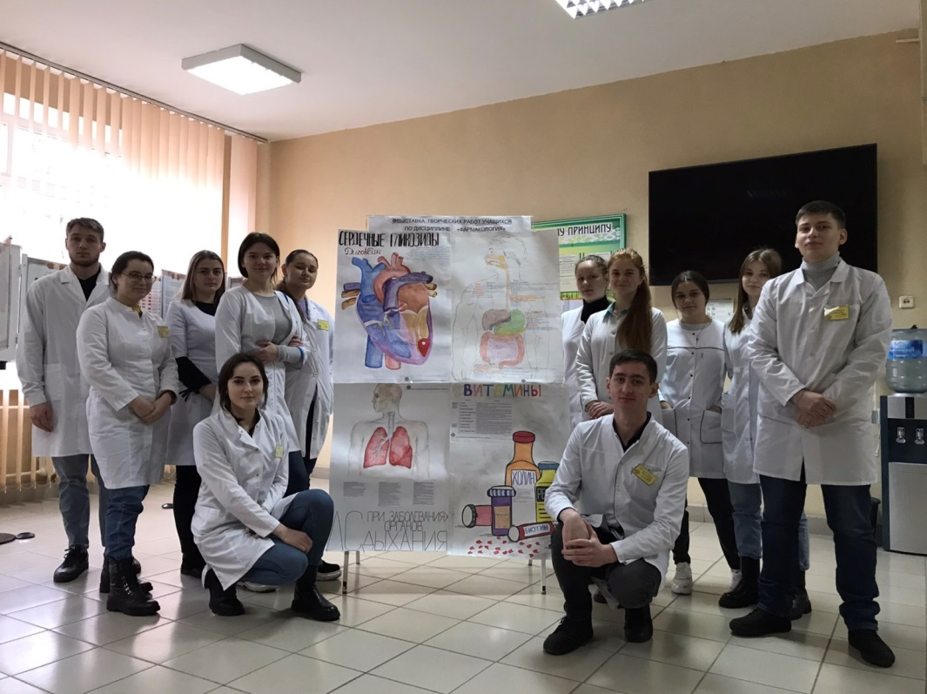

В рамках недели цикловой комиссии, под руководством преподавателя дисциплины «Латинский язык и медицинская терминология» Савчук О.М., прошла выставка информационных материалов «Витамины вокруг нас».
Цель проведения выставки: закрепить и углубить знания, учащихся полученные в процессе обучения, по теме «Витамины»; развить интерес учащихся к познавательной деятельности, творчеству.
На этапе подготовки учащимся 1 курса было дано задание: собрать материал о важности витаминов в жизни человека, подобрать текстовый и иллюстративный материал о воздействии витаминов на здоровье человека, ведь «Valetudo bonum optimum», подготовить информационно-обзорные проекты по заданному плану.
Лучшие проекты были представлены на выставке в холле учреждения образования.
В ходе выставки организован просмотр видеороликов по теме «Витамины».
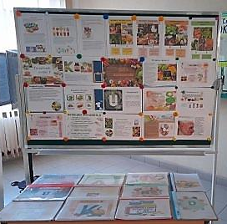

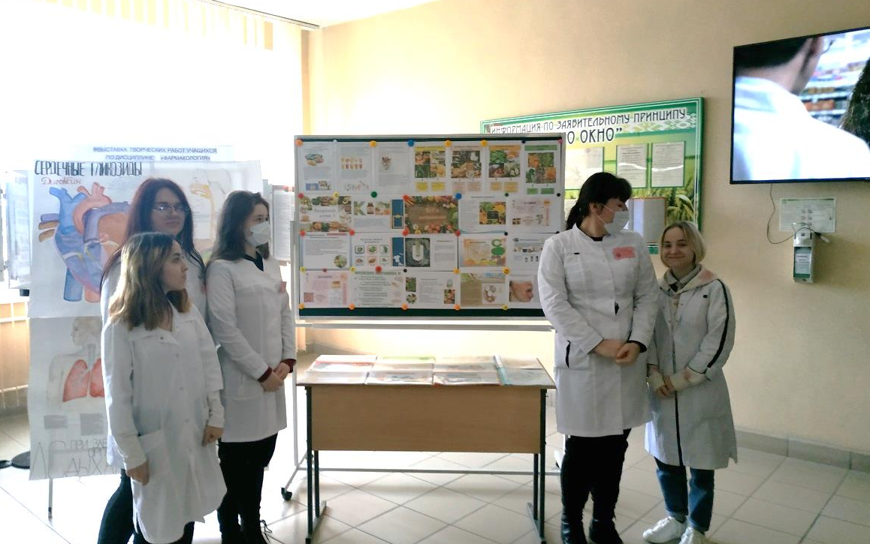

Популярность лекарственных растений растет год от года. Каждое растение имеет свое предназначение. Зная свойства растений можно с успехом использовать их в оздоровительных целях.
На базе аптеки г.Пинска 24.02.2022 прошла просветительская акция «Целительная сила природы». В организации и проведении, которой приняли учащиеся 13 группы, специальность «Сестринское дело», преподаватели - Гузаревич Е.П. и Кравчук Е.П.
Цель акции: познакомить обучающихся с лекарственными растениями Беларуси и их применением.
Задачи:
повышение интереса обучающихся к изучаемым дисциплинам «Анатомия и физиология», «Фармакология в сестринском деле», «Латинский язык и медицинская терминология»;
выявление обучающихся, которые обладают творческими способностями, стремятся к углубленному изучению анатомии и физиологии человека, фармакологии;
вовлечение обучающихся в самостоятельную творческую деятельность;
развитие у обучающихся развивающих, коммуникативных и профессиональных компетенций.
Учащиеся проявили высокую активность при сборе информации о лекарственных травах Беларуси, их свойствах, правилах сбора. Особое внимание уделено рецептам травяных чаев. Наши предки пили настои из трав, цветков, листьев, ягод и кореньев. Рецепты травяных чаев передавались из поколения в поколение.
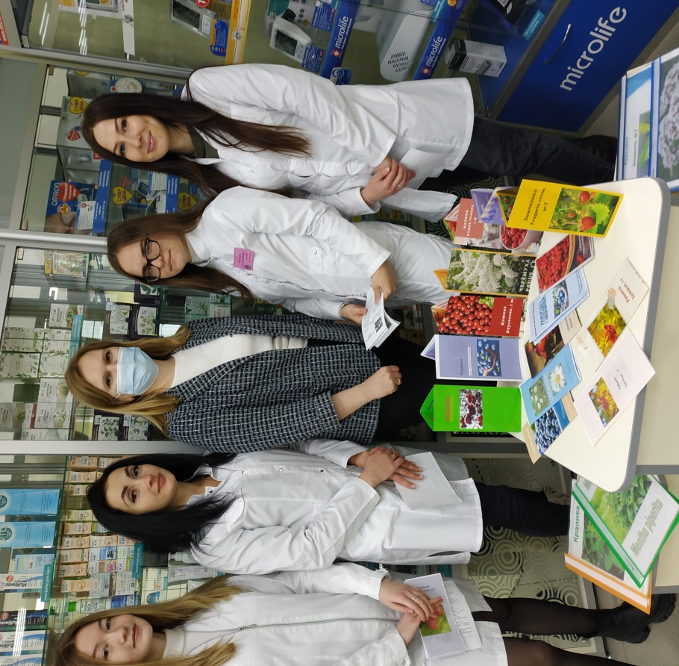
Сегодня те, кто всерьез заботится о своем здоровье, часто отказываются, к примеру, от традиционного чая и кофе и переходят на травяные чаи. А они бывают самые разные витаминные, лечебные, охлаждающие или, наоборот, согревающие, ароматные. Но, при правильном подходе, все они полезны.
Для проведения акции учащиеся подготовили буклеты, информацию для посетителей аптеки.
Во время акции учащиеся поделились информацией о лекарственных травах Беларуси, их свойствах, правилах сбора.
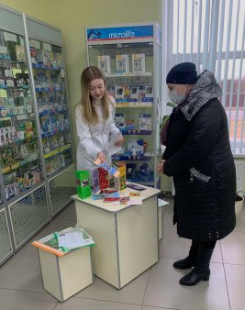
Интересную информацию об использовании лекарственных растений, приготовлении травяных чаев учащиеся подчеркнули из разговоров с людьми.

По окончании предметной недели проводился опрос обучающихся с целью формирования портфолио мероприятий на следующий год.
Оформлены материалы по проведенным мероприятиям (результаты олимпиады, методические разработки открытых занятий и внеаудиторных мероприятий).
Проведено заседание ЦК, на котором проводился анализ проведенных мероприятий, подведены итоги проведения недели.
Вовлечение обучающихся в самостоятельную творческую деятельность, участие в олимпиадах и других внеаудиторных мероприятиях повышает их интерес к изучаемым учебным дисциплинам, мотивирует стремление к углубленному изучению определенной учебной дисциплины.

Председатель цикловой комиссии Е.П.Гузаревич

